Caso de uso: Recepción de mercadería
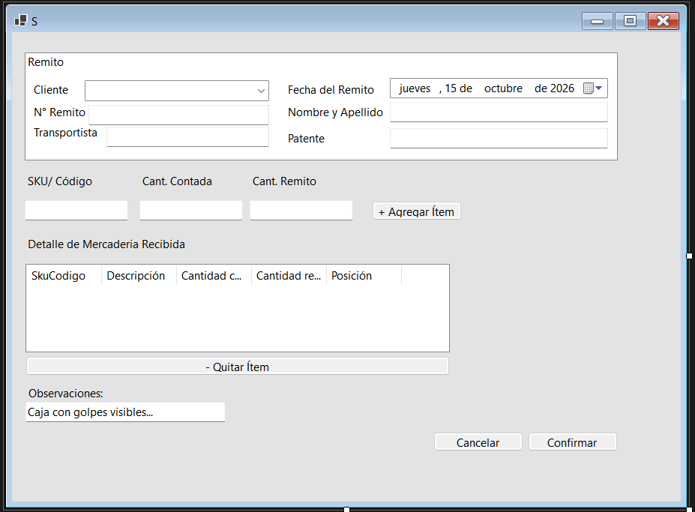
CAMPO | DETALLE
Nombre | Recepción de mercadería
Pantalla | Recepción de Mercadería
Actor | Operario de Descarga y Transportista
Beneficiario | Cliente (es quien envía la mercadería y queda con constancia de lo recibido, de las diferencias y del excedente, si lo hay).  Operario de depósito (es quien toma la orden de recepción en estado “Pendiente de almacenamiento” para guardar la mercadería en las posiciones reservadas).  Administración Financiera (es el área que cobra al cliente el ingreso de la mercadería y la tarifa diferencial cuando se emite la orden de espacio insuficiente).
Responsable | Área de Descarga del depósito
Objetivo | Registrar la mercadería que un transportista entrega en el área de Descarga, contrastando lo contado contra el remito del cliente, para generar la orden de recepción que habilita su almacenamiento y dejar constancia de las diferencias y del excedente de espacio, si los hay.
Desencadenante | El cliente avisa que va a enviar mercadería al depósito e informa los datos del transportista que eligió. Cuando ese transportista llega al área de Descarga con la mercadería y el remito, el operario selecciona "Recepción de mercadería" desde el menú principal.
Activador | El Operario de Descarga.
Precondiciones | • El Operario de Descarga se encuentra autenticado en el sistema y tiene asignado un depósito.  • El cliente está registrado en el sistema con contrato vigente y espacio contratado en m³.  • El cliente avisó la entrega y se validó el espacio disponible que tiene en el depósito según su contrato.  • Los datos del transportista elegido por el cliente (empresa, nombre y apellido del chofer y patente) fueron informados y validados.  • Los SKU del cliente fueron dados de alta por Gestión Comercial, con sus m³ por unidad.  • Las posiciones del depósito están registradas en el sistema.

1. El jefe de Almacenamiento abre la pantalla Registro de excedente de almacenamiento.
2. El sistema toma el código de depósito del usuario y lo muestra seleccionado en el filtro Depósito. En el filtro Cliente muestra "Todos", y en Desde y Hasta carga los últimos 30 días hasta la fecha actual.
3. El sistema busca en la tabla Órdenes de recepción por código de depósito, estado "Pendiente - Excedente" y fecha de recepción dentro del rango, y las muestra en la lista ordenadas por fecha de recepción de la más vieja a la más nueva. Para cada orden muestra el número de orden, la fecha de recepción, el cliente, el número de remito, el depósito, la cantidad esperada, la cantidad recibida y el excedente.
4. El sistema muestra en Datos del registro el número de registro (el último número de la tabla Registros de excedente más uno), la fecha actual y el turno según la hora actual (Mañana, Tarde o Noche).
5. El jefe de Almacenamiento selecciona una orden de la lista.
6. El sistema busca en la tabla Detalle de orden de recepción por número de orden los renglones con excedente mayor a cero, y muestra para cada uno el SKU, el producto, la cantidad esperada, la cantidad recibida y el excedente. En Cant. aprobada carga el mismo valor del excedente, y en Ubicación destino propone la primera posición libre del depósito que figura en la tabla Posiciones.
7. El jefe de Almacenamiento revisa cada renglón y, si corresponde, modifica la cantidad aprobada o la ubicación destino.
8. El jefe de Almacenamiento ingresa su número de legajo.
9. El sistema busca el legajo en la tabla Empleados y muestra el nombre y apellido en el campo Nombre supervisor.
10. El jefe de Almacenamiento deja seleccionada la opción "Aceptar excedente y almacenar", selecciona el motivo del excedente y, si lo necesita, escribe observaciones.
11. El jefe de Almacenamiento presiona "Registrar".
12. El sistema comprueba que haya una orden seleccionada, que el legajo exista y pertenezca a un jefe de Almacenamiento del depósito, y que se haya seleccionado un motivo.
13. El sistema comprueba en cada renglón que la cantidad aprobada sea mayor a cero y no supere el excedente, y que la ubicación destino exista en la tabla Posiciones y esté libre.
14. El sistema muestra el mensaje "¿Confirma que aprueba el excedente de la orden de recepción N° [nro] del cliente [cliente]?" con las opciones Sí y No.
15. El jefe de Almacenamiento presiona Sí.
16. El sistema guarda en la tabla Registros de excedente el número de registro, el número de orden de recepción, la fecha y hora actuales, el turno, el legajo del Jefe de Almacenamiento, la decisión "Aceptado", el motivo, las observaciones y el código del usuario.
17. Por cada renglón, el sistema guarda en la tabla Detalle de registro de excedente el número de registro, el SKU, la cantidad aprobada y la ubicación destino, y marca esa posición como reservada para el cliente en la tabla Posiciones.
18. El sistema actualiza la orden en la tabla Órdenes de recepción con estado "Excedente aprobado", lo que la deja disponible para que el operario de depósito la almacene en las ubicaciones indicadas.
19. El sistema calcula el importe del excedente multiplicando la cantidad total aprobada por la tarifa de excedente del contrato del cliente, y guarda en la tabla Cargos por excedente el código de cliente, el número de orden, el número de registro, la cantidad aprobada, el importe, la fecha y el estado "Pendiente de facturación", para que Administración Financiera lo impute.
20. El sistema muestra el mensaje "Excedente de la orden de recepción N° [nro] registrado con el N° [nro registro]", quita la orden de la lista y vuelve al paso 3.

Excepciones
PASO | QUÉ PASA | CÓMO SIGUE
3 | No hay clientes con contrato vigente. | El sistema muestra "No hay clientes con contrato vigente para registrar recepciones". Termina el caso de uso.
6 | El remito ya fue registrado para ese cliente. | El sistema muestra "El remito N° [nro] ya fue registrado para el cliente [cliente]" y limpia el campo N° Remito. Vuelve al paso 5.
10.1 | El SKU no está dado de alta para el cliente. | El sistema muestra "El SKU [sku] no está dado de alta para el cliente [cliente]" y limpia el campo SKU/Código. Vuelve al paso 8.
10.2 | Alguna cantidad no es un número entero, la del remito es cero o la contada es negativa. | El sistema muestra "Ingrese cantidades enteras: la del remito mayor a cero y la contada mayor o igual a cero" y limpia los campos de cantidad. Vuelve al paso 8.
10.3 | El SKU ya está en la lista. | El sistema muestra "El SKU [sku] ya fue agregado. Quítelo para volver a cargarlo". Vuelve al paso 8.
11 | El operario necesita corregir un ítem: lo selecciona en la lista y presiona "− Quitar Ítem". | El sistema quita el ítem de la lista y libera la posición propuesta. Si no hay ítem seleccionado, muestra "Seleccione el ítem que desea quitar". Vuelve al paso 8.
15 | Falta un dato obligatorio, la fecha del remito es posterior a la actual o la lista está vacía. | El sistema muestra "Complete los datos del remito y del transportista y cargue al menos un ítem" y marca el campo con error. Vuelve al paso 4, 5, 7 u 8, según lo que falte.
17 | El operario presiona No. | El sistema cierra el mensaje sin guardar nada. Vuelve al paso 13.
18 | En algún ítem la cantidad contada es menor que la del remito. | El sistema registra la diferencia, marca la orden como "Recibida con diferencias" y emite la nota de diferencias para el transportista. Sigue en el paso 19.
19 | En algún ítem la cantidad contada es mayor que la del remito y los depósitos tienen espacio disponible. | El sistema registra el excedente de cada ítem, emite la orden de espacio insuficiente y muestra "Se recibió más mercadería que la indicada en el remito. Haga firmar la orden de espacio insuficiente al transportista". El transportista la firma, el operario la archiva como registro y el excedente queda registrado para cobrarle al cliente la tarifa diferencial. Sigue en el paso 20.
2 a 16 | El operario presiona Cancelar. | El sistema muestra "No se registró ninguna recepción. ¿Desea salir?" con Sí y No. Si presiona Sí, descarta lo cargado y termina el caso de uso. Si presiona No, vuelve al paso en que estaba.

Cierre
CAMPO | DETALLE
Requerimiento cumplido | La recepción queda registrada como orden de recepción con número, cliente, remito, transportista, fecha y hora, y el detalle por SKU de lo esperado y lo recibido. Si hubo diferencias o excedente de espacio, quedan registrados.
Postcondición | Las órdenes sin excedente quedan en estado "Pendiente de almacenamiento" y quedan disponibles para el ingreso de stock en las posiciones reservadas.  Si se recibió más mercadería que la del remito, el excedente queda registrado junto con la orden de espacio insuficiente firmada por el transportista, para cobrarle al cliente la tarifa diferencial.  En todos los casos el transportista se retira con la copia conformada del remito y, si corresponde, con la nota de diferencias o con su copia de la orden de espacio insuficiente.
Salida | El operario puede seleccionar Cancelar en cualquier momento previo al paso 17 sin que se registre ninguna orden. Si ya cargó datos, el sistema muestra: "No se registró ninguna recepción. ¿Desea salir?" con los botones <<Sí>> y <<No>>.

Otros
ASPECTO | DETALLE
Prioridad | Alta. Sin la orden de recepción la mercadería no puede almacenarse, el transportista no recibe la copia conformada y no se puede cobrar el servicio de ingreso al cliente.
Frecuencia | Varias veces por día por depósito, cada vez que llega un transportista enviado por un cliente con mercadería y su remito.
Disponibilidad | Durante todo el horario operativo del depósito.
Riesgos | Que se registren cantidades distintas de las reales y queden mal el stock y la facturación, o que no se cobre el excedente. Por eso el sistema valida cada ítem, registra las diferencias y el excedente, exige la firma del transportista en la orden de espacio insuficiente y pide confirmación antes de guardar.
Interfaz | RecepcionMercaderiaForm. Muestra arriba el recuadro Remito con el Cliente (ComboBox), el N° de remito, la Fecha del Remito (DateTimePicker con la fecha actual), el Transportista, el Nombre y Apellido del chofer y la Patente. Debajo, los campos SKU/Código, Cant. Contada y Cant. Remito con el botón "+ Agregar Ítem", y la grilla Detalle de Mercadería Recibida (SkuCodigo, Descripción, Cantidad contada, Cantidad remito, Posición) con el botón "− Quitar Ítem". Al pie, el campo Observaciones y los botones Cancelar y Confirmar abajo a la derecha. Usa lenguaje de negocio y, frente a un error, explica el problema y cómo resolverlo.

